Z HISTORIE TŘEBĚTICKÉHO KOSTELA A FARNOSTI
Uprostřed návsi stávala v obci od roku 1768 kaple sv. Václava. Občané Třebětic chtěli, aby kaple nesloužila pouze příležitostným bohoslužbám, a proto poslali 20. listopadu 1851 jemnické farnosti žádost, kterou cituje farní kronika: „My všickni obyvatelé obce Třebětické zavazujeme se vespolek, že chceme nejen tu kapli po všechny časy v dobrém stavu udržeti, ale také obzvláště na sebe všickni vespolek bereme povinnost...“ A v kronice se dodává: jedná se totiž o 6 mší svatých, o něž obyvatelé žádají, aby se v té kapli od důstoj. duchovenstva Jemického ročně sloužily a že za každou mši sv. mimo příležitosti 1 zl. odměnu zaplatiti chtějí. Toho občané dosáhli a šest mší sv. bylo ročně slouženo až do roku 1867. První tři roky v původní kapli a od roku 1854 v novém kostele, který byl postaven na místě kaple a rovněž zasvěcen sv. Václavu.
V roce 1866 se třebětičtí občané usnesli zřídit ve své obci samostatnou duchovní správu. To jim bylo biskupskou konzistoří v Brně povoleno, jak o tom svědčí listina ze 14. června 1867. Obec se zavázala postavit farní budovu a na provoz fary věnovat 325 zl. ročně. K tomu ještě duchovnímu správci dávat naturálie a to 16 mír žita, 8 mír pšenice, 16 mír ovsa a 32 mír brambor - to vše v ceně 100 zl.
Budova fary byla postavena 1867 a téhož roku byl třebětickým farářem ustanoven P. Jan Kalvoda, dosud kaplan v Jemnici. První dva roky fara působila jenom jako expozitura fary jemnické a dnem 4. února 1869 byla změněna na samostatnou duchovní správu.

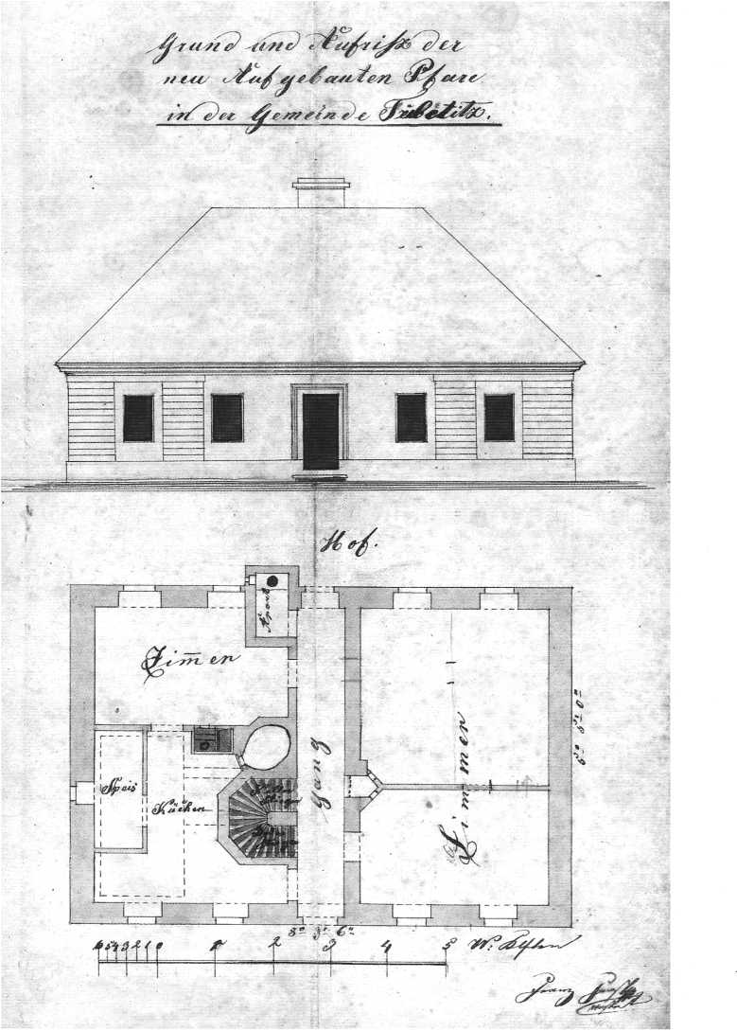
Plánek na stavbu fary z roku 1867
O dva roky později (3. června 1871) zemřel první třebětický farář P. Jan Kalvoda a 8. srpna téhož roku byl do Třebětic dosazen P. Karel Pilát, dosavadní kaplan v Šatově.
Nově ustavený farář zde nebyl zpočátku příliš spokojen - shledal, že budova fary, ač v podstatě nová, je ve špatném stavu. V místnostech byla shnilá podlaha a rostla houba. Také nebyla u fary vlastní studna, a tak si ji farář nechal na své náklady vyhloubit.
Ve stejně žalostném stavu shledal nový farář i kostel, a proto se pustil do jeho úprav a oprav. Nejdůležitější bylo pořízení varhan v roce 1875. Přišly na 700 zlatých a celou tuto částku, byť v několika splátkách, uhradila obec. V roce 1882 byla vyměněna původní dlažba z cihel za kamennou a pořízen nový oltář. A následující rok byl pro kostel, který měl jenom dva malé zvony, pořízen velký zvon o váze 163 kg a zasvěcen sv. Josefovi. Zvon i s dovozem stál 319 zlatých, z čehož 260 bylo získáno sbírkou mezi věřícími a 59 zlatých doplatila obec.
V roce 1886 byla na dolním konci obce postavena kaple sv. Jana Nepomuckého. Celou stavbu pořídil na své náklady Jan Pelant čp. 38.
V červnu 1894 pobýval v jemnické farnosti na generální vizitaci brněnský biskup Dr. František Valeš. Dne 15. června navštívil i Třebětice, kde se mu dostalo vřelého uvítání. Při této příležitosti byla opravena střecha na věži kostela a kostel zvenku i zevnitř obílen. Po přivítání se v kostele sloužila mše svatá s kázáním. Poté se biskup s doprovodem odebral na faru na snídani, následovalo ve škole přezkoušení dětí z náboženství a nakonec biskup udílel svátost biřmování. Potom biskup odejel zpátky do Jemnice. Jak je uvedeno ve farní kronice - „Byl to památný den, jakého ještě Třebětice neviděly.“
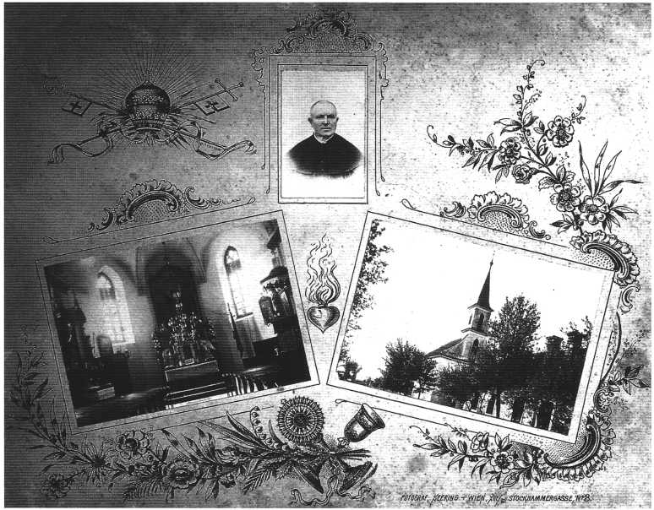

Tablo z období před rokem 1908. Uprostřed třebětický farář P. Karel Pilát

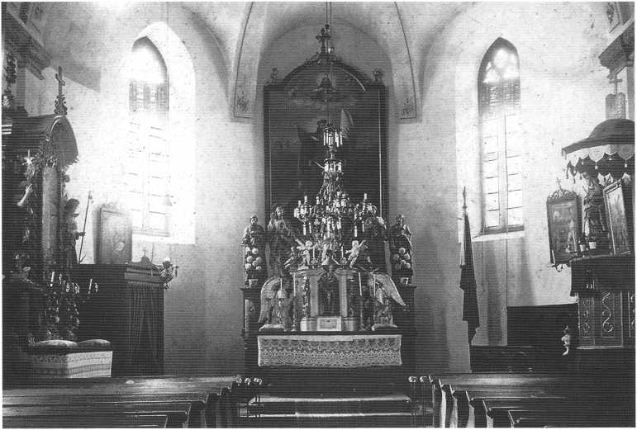

Interiér kostela před rokem 1908
Další vizitace biskupa Dr. Pavla hraběte Huyna v Třeběticích se uskutečnila 4. června 1909. Biskup byl opět spokojen a vyjádřil to i v zápise: „V této farnosti jsem byl neobyčejně spokojen s působením p. faráře jak ve škole, v kostele, tak v celé duchovní správě, zač jemu vyslovuji své velepastýřské uznání.“
Dnem 1. října 1910 odešel třebětický farář Karel Pilát na svou žádost na odpočinek a na jeho místo ustanoven P. Alois Bambula, do té doby působící ve Velkém Újezdě.
Ani ne za čtyři roky připadl novému faráři těžký úkol loučit se s muži povolanými do války. A v roce 1917 byl svědkem toho, jak je pro válečné účely odvážen největší třebětický zvon - sv. Josef. Naposledy na něj bylo zvoněno při mši sv. 23. dubna 1917. A brzy následoval další zvon, takže na kostelní věži zůstal jen nejmenší - umíráček. Před koncem války byly ještě odebrány cínové píšťaly z varhan o celkové váze 20 kg.
Válečné rány byly na kostele zacelovány jen pozvolna. Na podzim 1924 byly opraveny varhany a dodány nové píšťaly od varhaníka Jana Mudrocha z Tišnova. A teprve na začátku roku 1925 byly pořízeny dva nové zvony. Větší, o váze 161 kg, zasvěcený sv. Václavu, měl nápis „Sv. Václave, nedej zahynouti nám ni budoucím.“ Druhý, o váze 82 kg, zasvěcený sv. Janu Nepomuckému, měl nápis „Sv. Jene z Nepomuku, oroduj za nás.“ Oba zvony byly posvěceny 1. února 1925, poté zavěšeny na věž a vyzváněny na ně hrany za muže padlé ve válce.
Dne 10. června 1926 uskutečnil v třebětické farnosti brněnský biskup Dr. Josef Kupka generální vizitaci s udílením svátosti biřmování.
Na podzim 1928 si místní Sdružení venkovské omladiny pořídilo prapor, který byl slavnostně posvěcen u pomníku padlých. Matkou praporu byla starohraběnka Salmová z Budkova, která se celé slavnosti osobně účastnila.
Dne 1. listopadu 1933 odešel po 23 letech strávených v Třeběticích P. Alois Bambula na odpočinek do Dačic a administrátorem v třebětické farnosti byl ustanoven jemnický farář P. Josef Kolář, který do Třebětic k bohoslužbám dojížděl. Za jeho působení byla provedena na jaře 1935 oprava kostela. Otlučeny staré omítky a pořízeny nové. Kostelní věž byla nahozena břízolitem a střecha opatřena novým plechem. Veškeré práce provedl stavitel Jan Dvořák z Jemnice za částku 10 000 Kčs.
Po zabrání Sudet byl administrátorem v Třeběticích ustanoven jemnický děkan a dosavadní farář ve Starém Hobzí P. Ludvík Nekula. K Třeběticím byly přifařeny Nové Dvory, dosud patřící pod Staré Hobzí. O půl roku později, s účinností od 25. března 1939 byl P. Ludvík Nekula ustanoven farářem v Třeběticích. Při této příležitosti byly provedeny na faře některé stavební úpravy a do fary zaveden elektrický proud. Stalo se to devět let poté, co byl elektrický proud přiveden do obce. Kostel si však na elektrifikaci musel ještě několik let počkat.
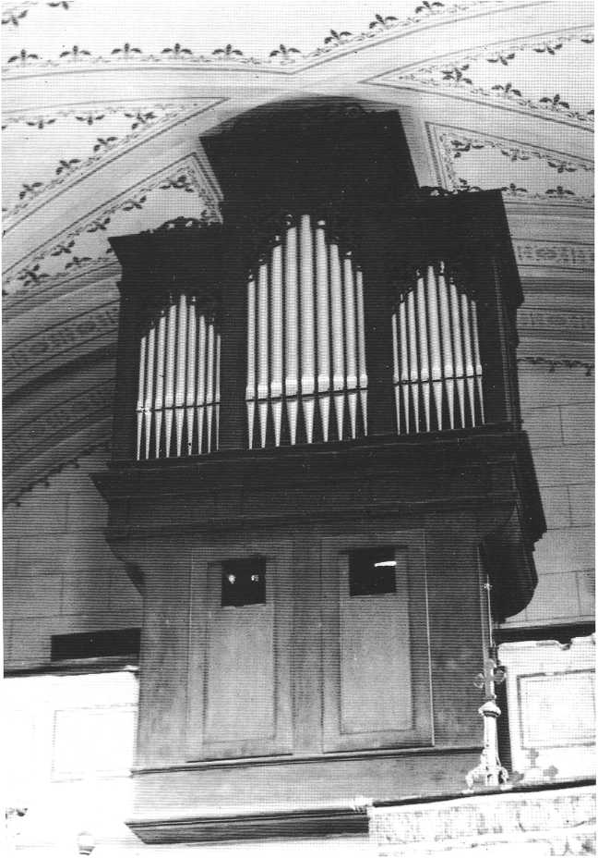
Na přelomu let 1941 a 1942 byl v kostele rozšířen kůr a pro kostel pořízeny nové varhany. Rozšíření kůru provedl třebětický truhlář Vl. Bastl. Nové varhany vyrobila a dodala firma Josef Melzer z Kutné Hory. Varhany stály 42 837 Kčs a rozšíření kůru 3 943 Kčs. Na varhany se poprvé hrálo na Květnou neděli 29. března 1942. Jak uvádí farní kronika, „pro válečné poměry nežádáno ani o státní ani o církevní povolení k těmto podnikům“. Svěcení nových varhan se uskutečnilo až po válce o poutní slavnosti sv. Václava 30. září 1945.

Pohled na původní varhany, které sloužily v letech 1875 - 1942
Dne 5. 2. 1942 byly na příkaz okresního úřadu v Moravských Budějovicích odebrány z třebětického kostela dva velké zvony - sv. Václav a sv. Jan Nepomucký. Na věži zůstal opět jen malý zvonek umíráček.
Po skončení druhé světové války byly Nové Dvory přefařeny zpět pod farnost Staré Hobzí. V létě 1947 se třebětický kostel konečně dočkal zavedení elektrického proudu.

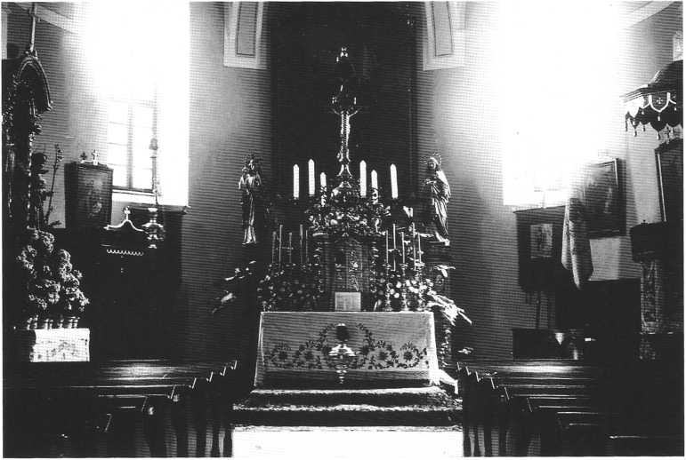
Vnitřek kostela po opravě v roce 1949

Farář P. Ludvík Nekula zemřel náhle 16. února 1956 na faře v Třeběticích. Rozloučení s ním se konalo v Třeběticích v neděli 19. února. Občané Třebětic vyprovodili rakev od kostela na rozcestí, kde se rozloučil se zesnulým předseda MNV Josef Kopeček.
Od té doby nastává dvanáct let trvající období, kdy je fara v Třeběticích neobsazena a duchovní správu vykonávají administrátoři z Jemnice a později Dačic.
Za zesnulého P. Nekulu byl v roce 1956 ustanoven administrátorem P. Alois Ambroz z Jemnice. Spolu s ním se na správě podíleli kaplani z Jemnic - do 1. 5. 1957 P. Josef Šmíd a poté P. František Hrůza.
V polovině roku 1957 bylo v Třeběticích založeno JZD a jako kancelář mu byla pronajata kuchyně v budově fary.
Když byl v polovině roku 1957 P. Alois Ambroz ustanoven farářem ve Velkém Meziříčí, nahradil jej ve funkci správce třebětické farnosti P. Bohuslav Vitula, farář v Jemnici. Ten spravoval spolu s jemnickými kaplany třebětickou farnost do roku 1960. Po jeho odchodu do Jihlavy se ujímá správy farnosti P. Metoděj Slavíček z Jemnice. I jemu ve správě pomáhali jemničtí kaplani.
V březnu 1967 odešel P. Slavíček do Tvarožné u Brna a tehdy došlo podle rozhodnutí státních církevních úřadů k odloučení třebětické farnosti od Jemnice a její přiřazení k Dačicím. (Duchovní správa měla svojí organizací „kopírovat“ územní členění státu a Třebětice patřily pod okres Jindřichův Hradec, tedy Jihočeský kraj.) Správcem farnosti se od jara 1967 stal P. Ladislav Zemánek, farář v Dačicích.
V roce 1968 si třebětičtí občané opatřili pro svůj kostel nové zvony za ty, které byly za protektorátu zabaveny pro válečné účely. Zvony byly ulity v Blížkovicích u Moravských Budějovic zvonaři R. Matouškem a G. Knosem. Velký zvon „Sv. Václav“ o váze 197 kg má z jedné strany nápis “Svatý Václave a všichni čeští patronové, orodujte za nás” a na druhé straně reliéf českého lva a moravské orlice. Druhý zvon o váze 156 kg má nápis „Božské srdce Páně, smiluj se nad Třebětickou farností.“ Prostředky na pořízení zvonů byly získány sbírkou. Zvony však nebyly hned posvěceny a vyzdviženy na věž, protože bylo nutné upravit stolice pro jejich zavěšení.
V prosinci roku 1968 byla po dvanácti letech opět obsazena třebětická fara. JZD a mateřská škola, které faru dosud užívaly, ji uvolnily a několik třebětických občanů pod vedením Josefa Tomana provedlo nutné úpravy. V předvečer Vánoc - 21. prosince - se nastěhoval nový farář. Stal se jím P. Josef Stria, dosud administrátor v Mrákotíně. P. Stria byl invalidní důchodce a na třebětickou farnost byl ustanoven jako výpomocný administrátor s tím, že povede veškerou agendu. Administrátorem de jure zůstal P. Ladislav Zemánek z Dačic. Tato situace zůstala nezměněna po celou dobu působení P. Josefa Strii v Třeběticích.

V roce 1969 byly postupně v kostele provedeny úpravy, nařízené již 2. vatikánským koncilem. Odstraněny byly dva boční oltáře - Lurdský oltář a oltář se sochou P. Marie, odstraněna kazatelna, zpovědnice přemístěna pod kůr, lavice posunuty dopředu. Také byl pořízen nový oltář - obětní stůl, u něhož kněz sloužil mši svatou čelem k lidem. Všechny práce byly předem projednány ve farní radě, ale po jejich dokončení nastalo - jak píše P. Josef Stria ve farní kronice - „vzbouření v ústavu šlechtičen“. Některým lidem se úpravy nelíbily a začali dojíždět do jiných kostelů, na okresní výbor lidové strany byla poslána stížnost, že jsou vyhazovány oltáře z kostela, dokonce byla podniknuta podpisová akce, aby byly oltáře vráceny a žádné jiné úpravy se už nekonaly. Přestože smysl těchto úprav přímo farníkům vysvětlil pan děkan a děkanský konzervátor, trvalo nějakou dobu, než si lidé na novou úpravu kostela zvykli.

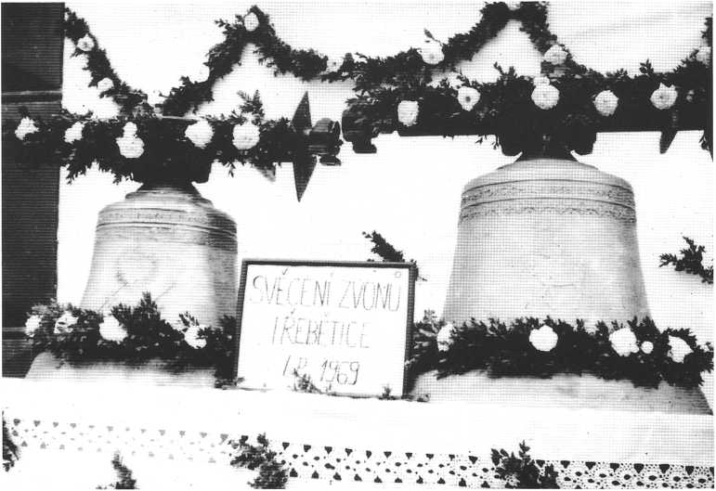
Nové zvony v roce 1969

Na 30. srpna byl stanoven termín návštěvy brněnského biskupa Dr. Karla Skoupého, a proto byly v kostele a na faře provedeny nezbytné opravy omítek, maleb, dlažeb, nátěry dveří a oken. Práce opět prováděli mnozí třebětičtí občané. Vlastní návštěva biskupa, která se konala v Třeběticích po 43 letech, měla mimořádně slavnostní ráz. Již na hranicích obce přivítala biskupa kolona aut, která jej doprovodila k faře. Zde jej přivítali zástupci farníků a děti. Od fary ke kostelu vedli biskupa družičky a kněží z okolních farností. Po mši svaté udílel biskup svátost biřmování a odpoledne ve tři hodiny byly posvěceny nové zvony a vyzdviženy na věž.

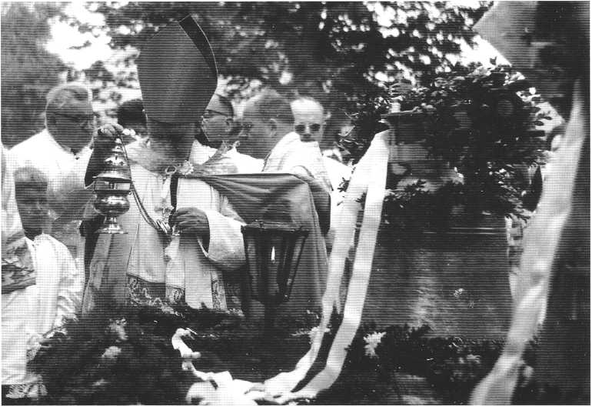
Slavnostní svěcení nových zvonů brněnským biskupem Karlem Skoupým dne 30. srpna 1969
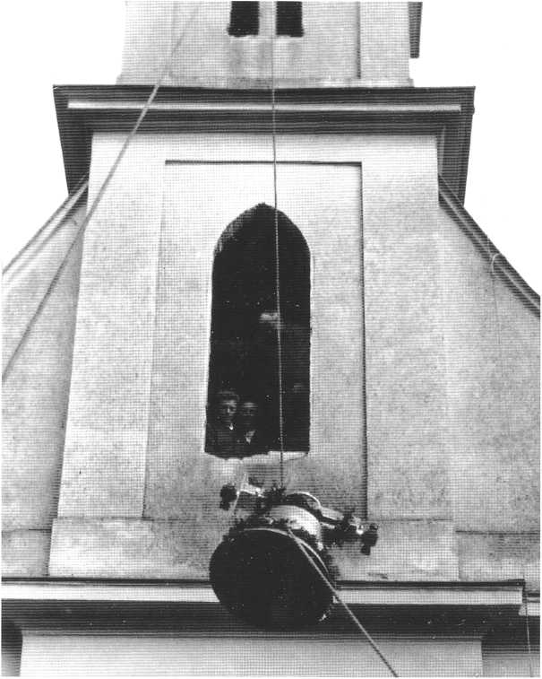
Zavěšování nových zvonů 30. srpna 1969

V roce 1972 byly v kostele provedeny některé stavební úpravy - přestavěna předsíň zákristie na zákristii a původní zákristie přeměněna na Mariánskou kapli. V následujícím roce bylo zřízeno elektrické ovládání zvonění a při opravě podlahy kostela byl proveden elektrický rozvod pro budoucí elektrické temperování. Jako dar kostelu byla zakoupena troje akumulační kamna, ale okresní církevní tajemník zakázal dar přijmout a nahradit příliš drahé naftové vytápění elektrickým s tím, že „žádná modernizace se do kostela zavádět nebude“. Církevní tajemník rovněž nedovolil pořízení nových vnějších a vnitřních dveří do kostela, přestože byly v havarijním stavu.

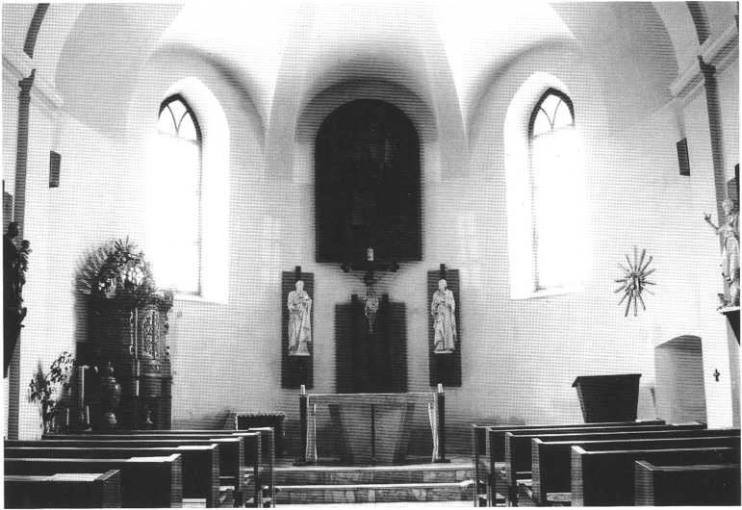

Vnitřek kostela po úpravách na začátku 70. let - pohled z portálu
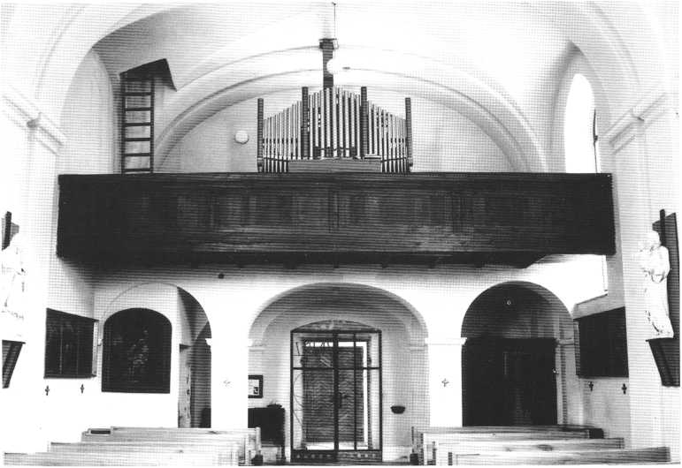

Vnitřek kostela po úpravách na začátku 70. let - pohled z presbytáře

V polovině roku 1974 odešel do důchodu P. Ladislav Zemánek z Dačic a na jeho místo byl ustanoven P. František Jindra, který zároveň nadále zastával funkci administrátora v Třeběticích. P. František Jindra byl v Dačicích do prosince 1978, kdy byl přemístěn do Boskovic. Jeho místo zaujal P. Josef Holeček, který zde působil necelé dva roky. V říjnu roku 1980 byl pak vystřídán P. Vojtěchem Suchým.
V roce 1981 bylo v kostele zřízeno automatické zvonění - ráno a v poledne. Potřebné práce provedl Jan Bastl.
Dne 5. července 1985 oslavil třebětický farář P. Josef Stria půlstoletí kněžství. V témže roce a v roce následujícím byly prováděny na kostele další úpravy. Především byl pořízen nový umělecký kříž od mistra Stádníka z Prahy a umístěn v čele presbytáře jako hlavní oltářní kříž. Rovněž byl pořízen nový svatostánek. V září byl z věže sňat kříž a plechová makovice, v níž byl upevněn. Během zimy byla z měděného plechu zhotovena nová báň a pozlacen kříž. Na věž byla za pomocí výsuvné plošiny hasičů z Jindřichova Hradce umístěna v srpnu 1987. V tomto roce byla zbořena zchátralá předsíň kostela a nahrazena novou v původní podobě.

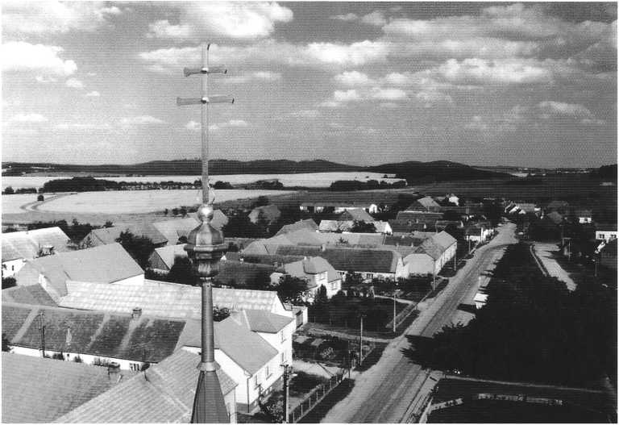
Nový kříž na věži kostela - 1987
Během roku 1988 onemocněl a byl několikrát hospitalizován P. Josef Stria, a proto do Třebětic dojížděl z Dačic P. Vojtěch Suchý.
Třebětická fara osiřela v roce 1990, kdy dosavadní farář P. Josef Stria odešel na odpočinek a odstěhoval se do Uherčic. Od té doby je fara neobsazena a duchovní správu vykonává administrátor z Dačic. Do konce července 1990 to byl P. Vojtěch Suchý a od 1. srpna správu vykonával P. Josef Dvořák. Pro těžkou nemoc nebyl od poloviny 90. let schopen funkci vykonávat, a proto byl správcem farnosti dnem 1. 7. 1995 ustanoven P. Jaroslav Pezlar, který funkci vykonává dosud.
V roce 1995 byla provedena na kostele generální oprava a rekonstrukce. Byla vyměněna střešní krytina a zhotovena nová fasáda. Uvnitř kostela byl odstraněn starý kůr s podpůrnými sloupy a vybudován nový ve tvaru půlkruhovitého výběžku směrem k oltáři a pořízeno nové točité schodiště. To vyrobil Václav Bastl z Dačic. Finančně se na této akci podílela obec, která poskytla částku 200 000 Kč zejména na nákup materiálu. Při pomocných pracích zdarma pomáhali mnozí třebětičtí občané.
Dalším krokem generální opravy kostela bylo pořízení nových varhan v roce 1996 a 1997. Varhany poprvé hrály na Květnou neděli 30. března 1997. Varhany vyrobil a postavil Karel Zadák z Veselky u Brna. Celkové náklady činily 360 000 Kč. Ve dvou sbírkách v Třeběticích a Manešovicích bylo získáno celkem 279 850 Kč. Zbývající částka byla získána z pozůstalosti posledního třebětického faráře P. Josefa Strii a půjčky od KDU-ČSL v Třeběticích. Další investiční akcí, kterou realizovala firma Romana Nehyby z Třebětic, pak bylo pořízení nového plynového topení v zákristii a v lavicích kostela.

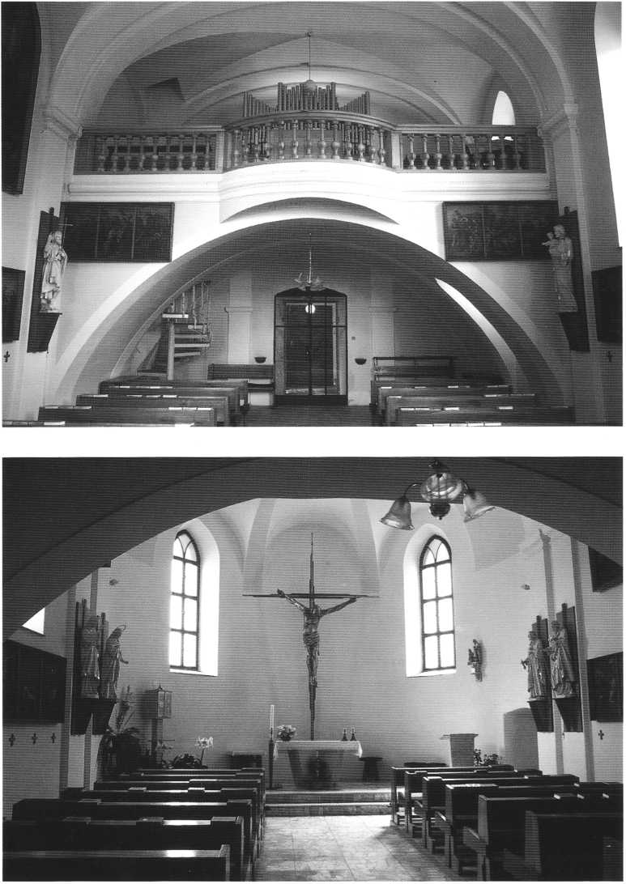
Kostel po provedené generální opravě v roce 1997
V roce 2011 proběhla dvouměsíční rekonstrukce kostela spočívající jednak v opravě fasády, kdy byl ze spodní části objektu odstraněn beton, který táhl do zdiva vlhkost, a tato část pak byla následně obložena žulou. Dále byly nově ukotveny zvony a vyměněna okna ve věži. Náklady na opravu fasády činily 958 000 Kč a připočteme-li k této částce ještě náklady spojené s rekonstrukcí věže, dostaneme se na konečnou sumu přesahující 1 000 000 Kč. Dlužno podotknout, že z této celkové částky uhradila 770 000 Kč Místní akční skupina Jemnicko, jíž jsou Třebětice zakládajícím členem.
V roce 2012 byla pak opravena kaplička sv. Jana Nepomuckého v dolní části obce. 26. září se zde konala pobožnost, při níž byla P. Jaroslavem Pezlarem posvěcena nová socha sv. Jana.
V letošním roce byl nově vymalován kostel a připravuje se rekonstrukce kapličky sv. Cyrila a Metoděje u hřbitova. (Oprava fasády a ukotvení zvonů i nová výmalba kostela jsou podrobněji zdokumentovány ve fotogalerii kostela.)

Třebětický kostel sv. Václava je díky péči a obětavosti občanů Třebětic i nedalekých Manešovic krásnou dominantou celé naší obce.

DUCHOVNI SPRÁVCI, KTEŘÍ BYDLELI NA FAŘE V TŘEBĚTICÍCH

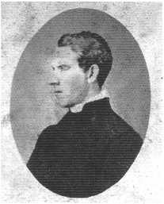
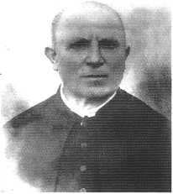

P. Jan Kalvoda 1867 - 1871 P. Karel Pilát 1871 - 1910

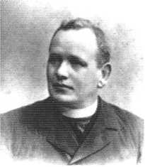
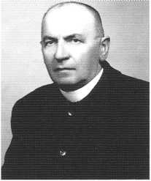

P. Alois Bambula 1910 - 1933 P. Ludvík Nekula 1938 - 1956

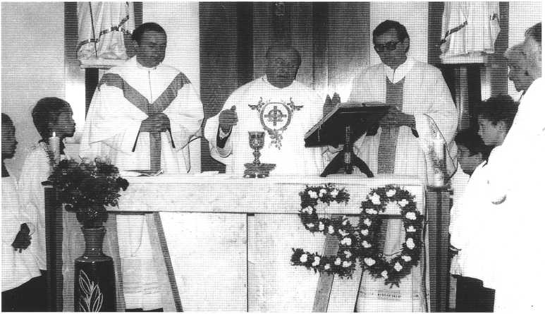

P. Josef Stria 1968 - 1990. Mše svatá u příležitosti jeho 50 let kněžství dne 5. července 1985

DUCHOVNÍ SPRÁVCI TŘEBĚTICKÉ FARNOSTI
P. Jan Kalvoda 1867 - 1871
P. Karel Pilát 1871 - 1910
P. Alois Bambula 1910 - 1933
P. Josef Kolář 1933 - 1938 dojíždí z Jemnice
P. Ludvík Nekula 1938 - 1956
P. Alois Ambroz 1956 - 1957 dojíždí z Jemnice
P. Bohuslav Vitula 1957 - 1960 dojíždí z Jemnice
P. Metoděj Slavíček 1960 - 1967 dojíždí z Jemnice
P. Ladislav Zemánek 1967 - 1974 farnost Dačice
P. František Jindra 1974 - 1978 farnost Dačice
P. Josef Holeček 1978 - 1980 farnost Dačice
P. Vojtěch Suchý 1980 - 1990 farnost Dačice
P. Josef Dvořák 1990 - 1995 farnost Dačice
P. Jaroslav Pezlar 1995 - dosud farnost Dačice

P. Josef Stria 1968 - 1990 na faře v Třeběticích

Shora uvedené informace byly přejaty z publikace o Třeběticích zpracované PhDr. Janem Suchardou z Hrotovic a vydané r. 1997 u příležitosti svěcení obecního znaku a praporu, kdy se rovněž uskutečnilo setkání rodáků obce. Tyto informace byly následně doplněny až do současnosti, tj. do července roku 2013.

